TRƯỜNG CÔNG NGHỆ THÔNG TIN VÀ TRUYỀN THÔNG

NHÓM HỌC PHẦN: CT005_D03_NỀN TẢNG CÔNG NGHỆ SỐ

HỌ VÀ TÊN: NGUYỄN THỊ THẢO NGUYÊN

MSSV: B2605291

LỚP: DI26D1A1

MỤC LỤC
Table of Contens

Bài thực hành số 2: Microsoft Word và Google Docs 3
2.1 Bài thực hành số 1 - Trộn thư dữ liệu từ Excel 3
2.2 Bài thực hành số 2 - Tạo mục lục 4
2.3 Bài thực hành số 3 - Google Docs 9
Bài thực hành số 3: Microsoft Excel và Google Sheets 12
3.1 Microsoft Excel 12
3.2 Google Sheet 14
Bài thực hành số 4: Microsoft Powerpoint 15
4.1 Định dạng cho Slide Master 15
4.2 Bài thực hành số 2 15
Bài thực hành số 5: Tạo, Quản lý và chia sẻ nội dung số 16
5.1 Tạo và chỉnh sửa nội dung văn bản số 16
5.2 Phần 2: Tạo và chỉnh sửa nội dung đa phương tiện 17
5.3 Phần 3: Tạo và quản lý mã nguồn 18

Microsoft Word và Google Docs

Bài thực hành số 1 - Trộn thư dữ liệu từ Excel

Tạo tập tin cơ sở dữ liệu
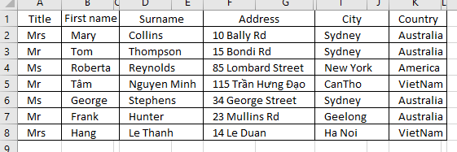
Hình 1: Tạo tập tin cơ sở dữ liệu

Kết quả tạo tệp tin cơ sở dữ liệu:

Tạo tập tin chính và trộn thư
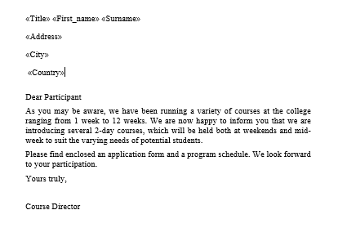
Hình 2: Tạo tập tin chính
Kết quả tạo tệp tin chính:

Xuất kết quả trộn thư
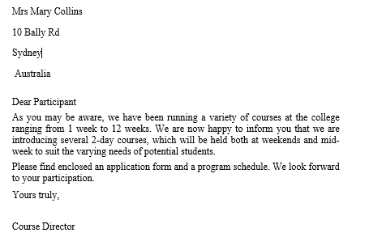

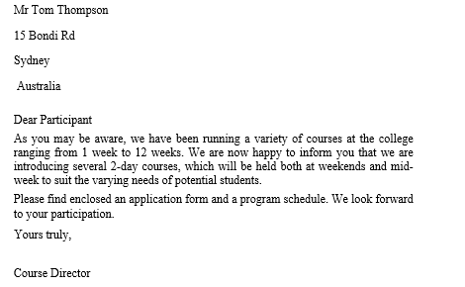 | 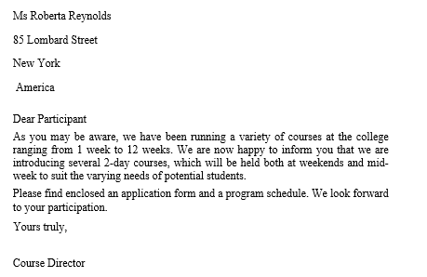 | 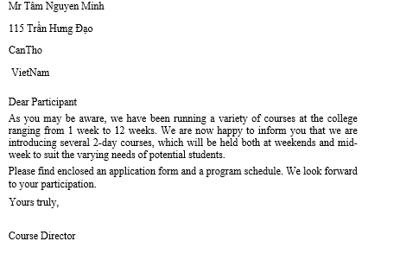
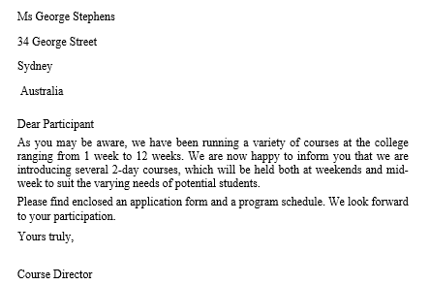 | 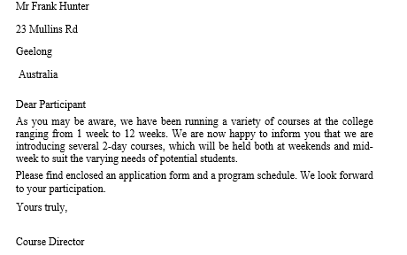 | 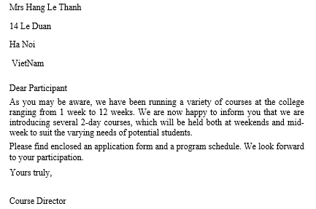

Hình 3-9: Kết quả trộn thư
Kết quả trộn thư dữ liệu từ Excel:

Bài thực hành số 2 - Tạo mục lục

Nhập vào nội dung vào các trang
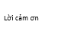
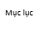 | 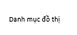 | 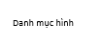
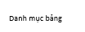 | 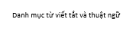 | 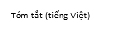
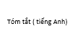 | 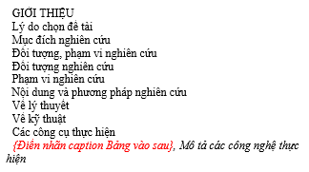 | 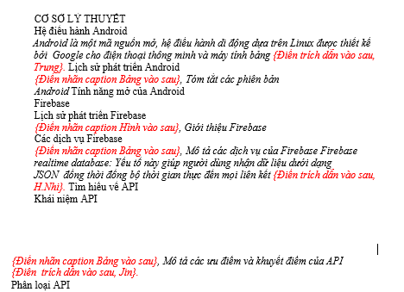
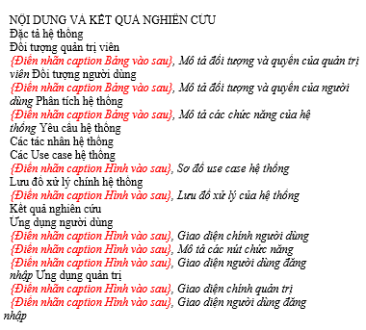 | 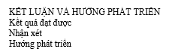 | 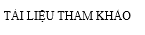
Hình 10-23: Nội dung mỗi trang

Tạo 2 section
- Section 1: Từ trang 1 đến trang 8.
- Section 2: Từ trang 9 đến trang 14.
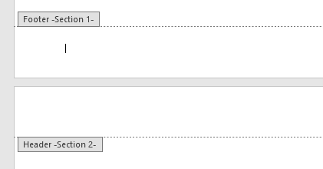
Hình 24: Tạo 2 section

Tạo các style mới, chỉnh sửa các style Heading và Caption như sau
Style name | Font | Size | Paragraph
Section1 | Times New Roman, Bold, All caps | 16 | Before, After: 6 pt, Centered
Section2 | Times New Roman, Bold, All caps | 16 | Before, After: 6 pt, Centered
Heading 1 | Times New Roman, Bold, All caps | 16 | Before, After: 6 pt, Centered
Heading 2 | Times New Roman, Bold Italic | 14 | Before, After: 6 pt, Left
Heading 3 | Times New Roman, Bold Italic | 14 | Before, After: 6 pt, Left
Caption | Times New Roman, Bold Italic | 13 | Before, After: 3 pt, Left

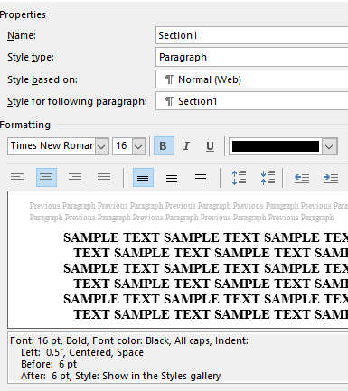 | 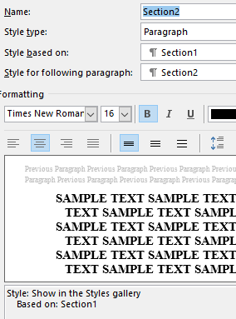 | 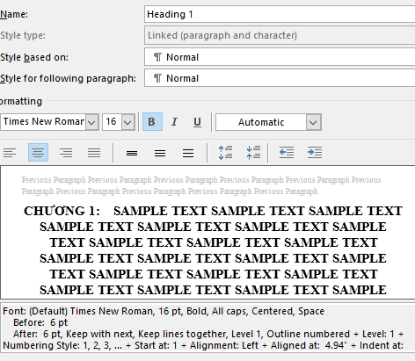
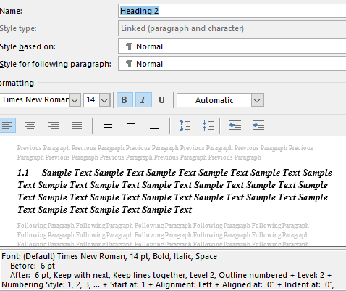 | 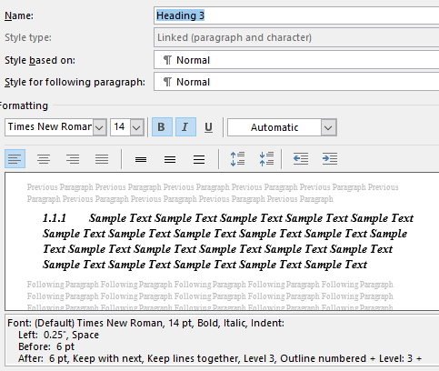 | 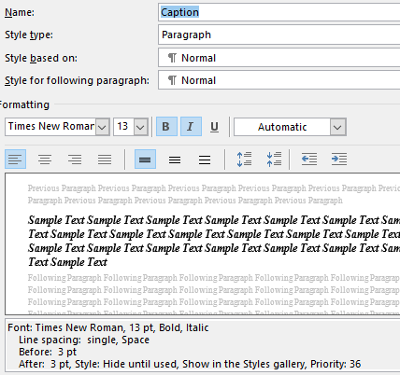

Hình 25-30: Tạo style mới
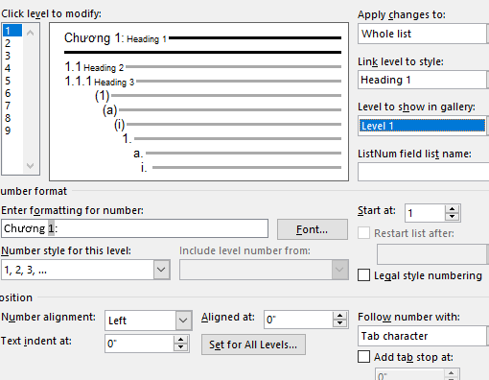 | 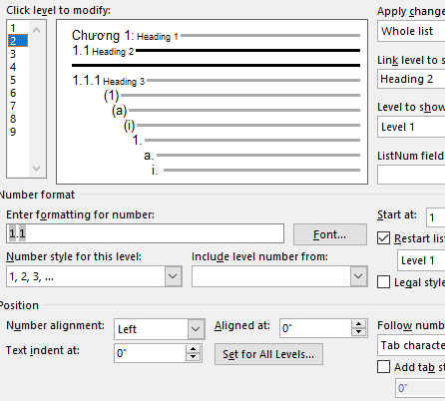 | 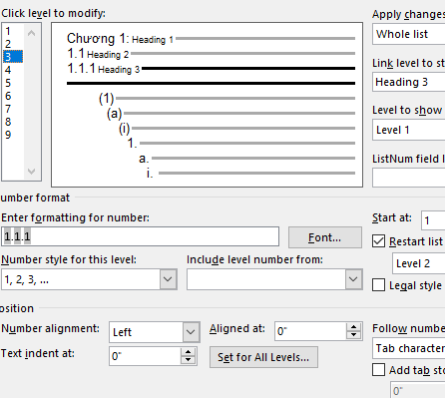

Tạo liên kết style với kiểu đánh số outline

Hình 31-33 : Tạo liên kết style với kiểu đánh số outline

Tạo nhãn mới trong Caption
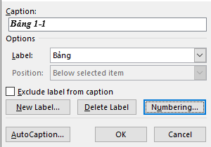 | 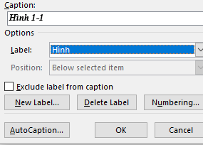
Hình 34-35: Tạo nhãn mới trong caption

Tạo các nguồn cho các trích dẫn
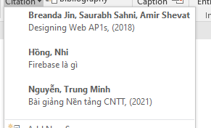
Hình 36: Tạo nguồn cho các trích dẫn

Định dạng Style
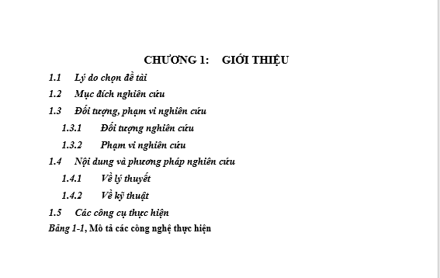 | 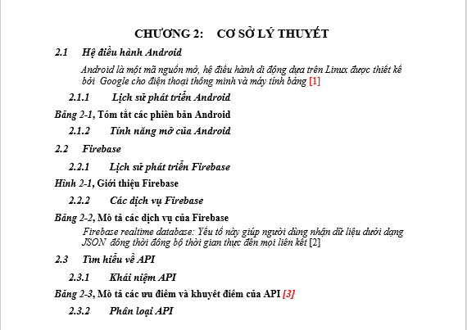
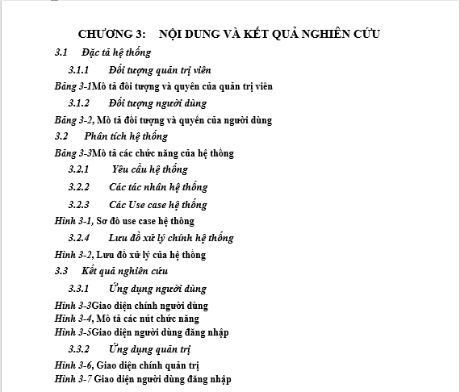 | 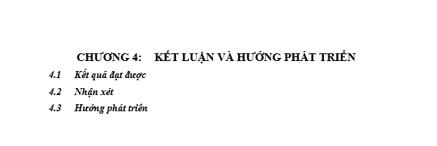

Hình 37-40: Định dạng style

Tạo mục lục
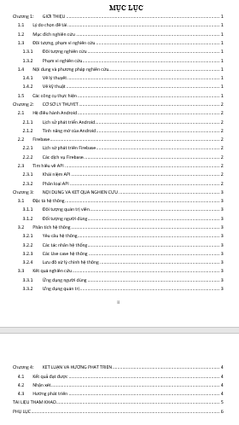
Hình 41: Tạo mục lục

Tạo mục lục danh mục hình
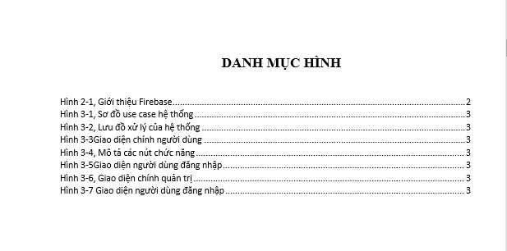
Hình 42: Tạo danh mục hình

Tạo mục lục danh mục bảng
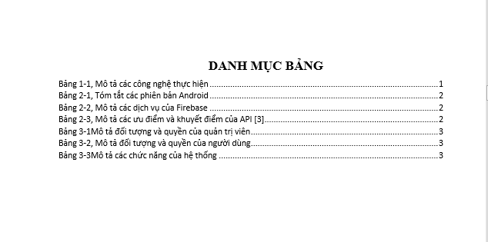
Hình 43: Tạo danh mục bảng

Tạo tài liệu tham khảo
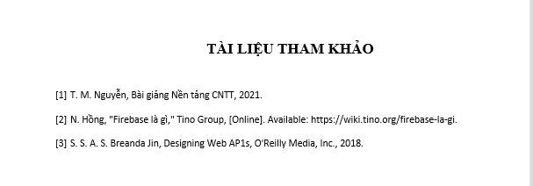
Hình 44: Tạo tài liệu tham khảo
Kết quả tạo mục lục cho văn bản:

Bài thực hành số 3 - Google Docs

Định dạng Page Setup, Font, Paragraph
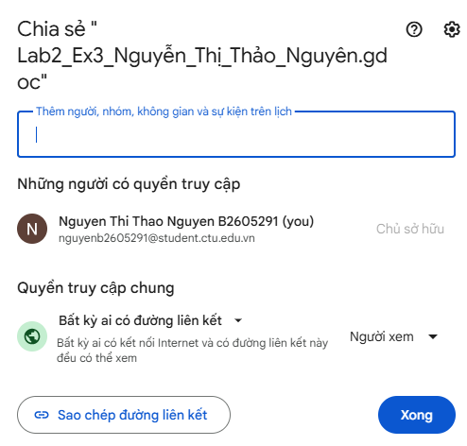
Hình 45: Cấp quyền xem cho bất kỳ ai có link

Định dạng Page Setup, Font, Paragraph

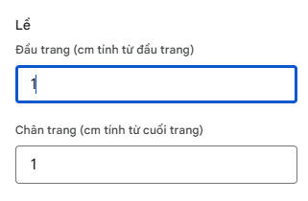
Hình 46: Định dạng top, bottom
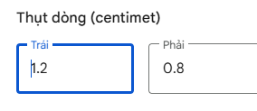
Hình 47:Định dạng left, right
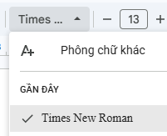
Hình 48: Định dạng Font
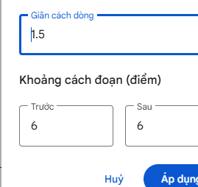
Hình 49: Định dạng paragraph

Tạo và định dạng văn bản có dạng dưới đây
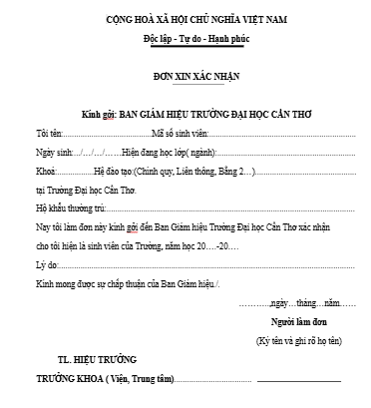
Hình 50: Tạo và định dạng văn bản

Chia sẻ quyền, kiểm tra History và Meeting
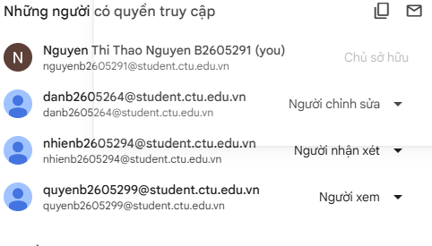
Hình 51: Chia sẻ quyền cho các bạn cùng phòng lab
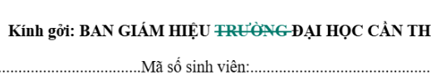
Hình 52: Sửa văn bản
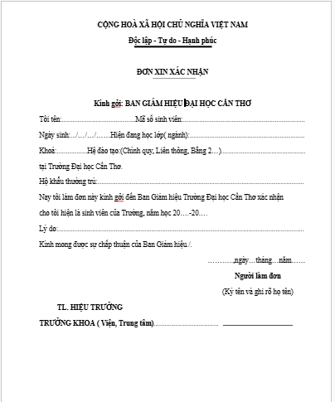
Hình 53: Kết quả bài thực hành số 3

Microsoft Excel và Google Sheets

Microsoft Excel

Nhập dữ liệu vào các Sheets

Tại Sheet Tổng hợp điểm thực hiện

Điền thông tin Họ tên, Điểm TH, BT lớn, LT

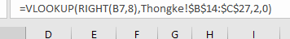
Hình 1: Nhập công thức điền họ và tên
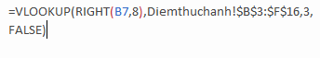
Hình 2: Nhập công thức điền điểm TH1

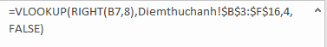
Hình 3: Nhập công thức điền điểm TH2
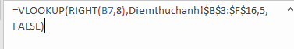
Hình 4: Nhập công thức điền điểm TH3

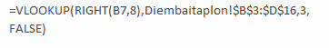
Hình 5: Nhập công thức điền điểm BT lớn
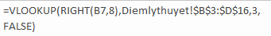
Hình 6: Nhập công thức điểm LT
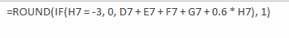
Hình 7: Nhập công thức điểm tổng
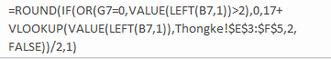
Hình 8: Nhập công thức tính điểm theo thang điểm 10

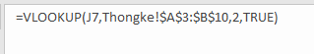
Hình 9: Nhập công thức tính điểm chữ
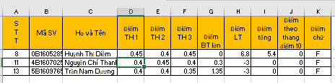
Hình 10: Sinh viên điểm <7
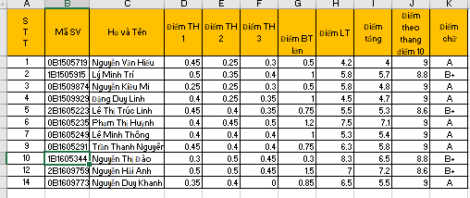
Hình 11: Sinh viên điểm >7

Tại Sheet Các bảng tham chiếu & Thống kê thực hiện
Hình 12: Thống kê số lượng SV theo điểm chữ

Hình 13-14: Thống kê số lượng sinh viên theo điểm

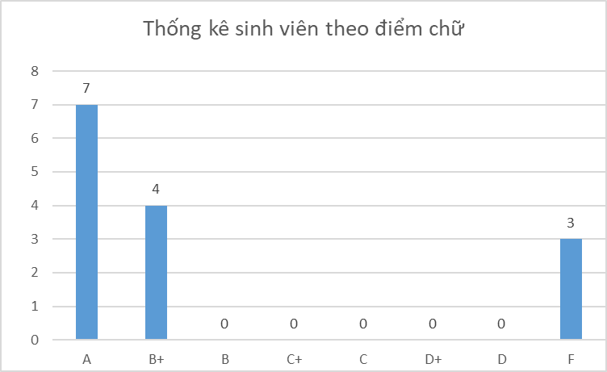
Hình 15: Vẽ biểu đồ
Kết quả bài thực hành số 1:

Google Sheet

Bài thực hành số 2 - Google Spreadsheet

Nhập dữ liệu vào sheet

Truy vấn dữ liệu
- Mở sheet mới đặt tên là “1.SV nganh CNTT”
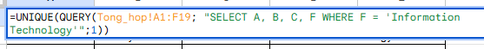
Hình 16: Công thức truy vấn sinh viên thuộc ngành Information Technology
- Mở sheet mới đặt tên là “2.SV lop_DI18T9A1 mon NT_CNTT”
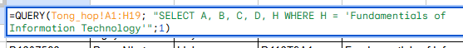
Hình 17: Công thức truy vấn sinh viên học môn Fundamentals of Information Technology
- Mở sheet mới đặt tên là “3.SV_Diem_D_F”
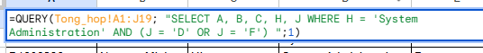
Hình 18: Công thức truy vấn sinh viên học môn System Administration có điểm D hoặc F
- Mở sheet mới đặt tên là “4.SV dang ky hoc hon 1 mon”
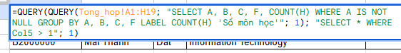
Hình 19: Công thức truy vấn sinh viên đăng ký nhiều hơn 1 môn học
Kết quả thực hành: Lab3_Ex2_Nguyễn_Thị_Thảo_Nguyên

Microsoft Powerpoint

Bài thực hành số 1

Định dạng cho Slide Master
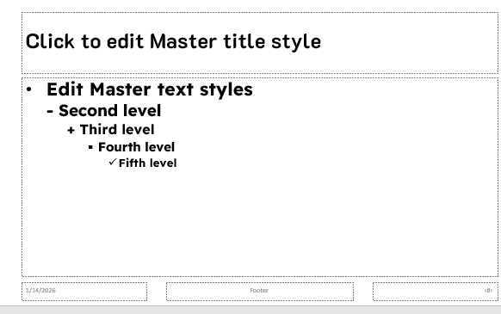 | 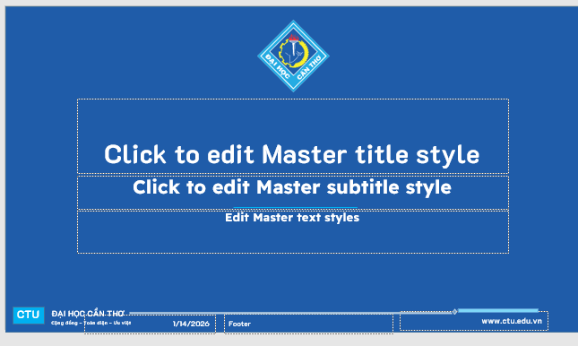 | 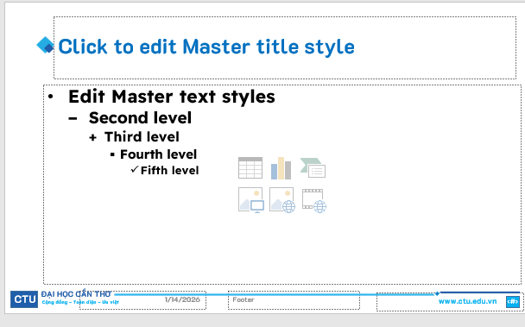
Hình 1-3: Định dạng slide master

Tạo các Slide
Kết quả bài thực hành số 1:

Bài thực hành số 2

Định dạng kiểu slide: Office Theme Slide master

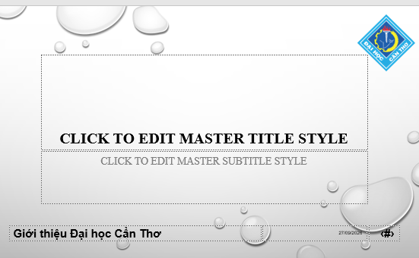 | 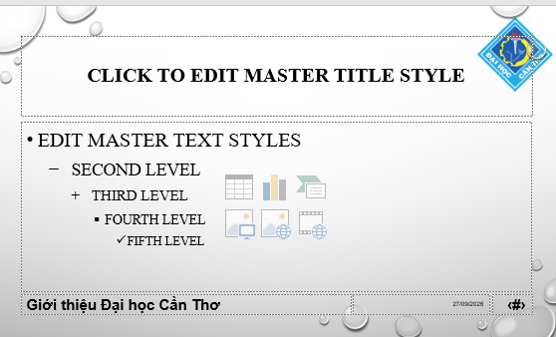 | 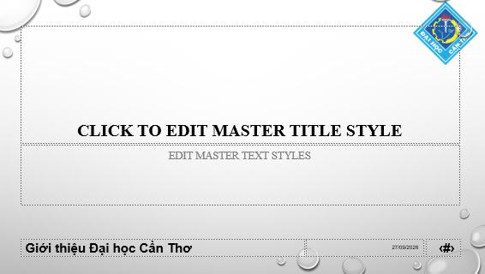
Hình 4-6: Định dạng kiểu slide

Tạo các slide

Tạo hai phương án trình diễn
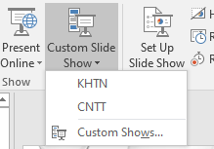
Hình 7: Tạo phương án trình diễn
Kết quả bài thực hành số 2:

Tạo, Quản lý và chia sẻ nội dung số

Tạo và chỉnh sửa nội dung văn bản số

Nhiệm vụ 1.1: Tạo tài liệu báo cáo bằng Microsoft Word
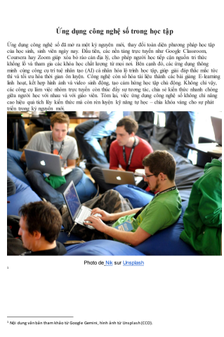
Hình 1: Tạo tài liệu bằng nội dung AI

Kết quả thực hành: Lab05_Ex1.1.pdf

Nhiệm vụ 1.2: Hợp tác nhóm trên Google docs
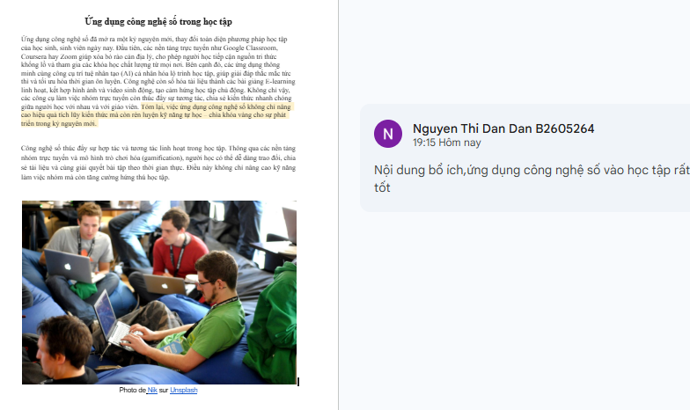
Hình 2: Chỉnh sửa nội dung, nhận xét với bạn cùng phòng lab
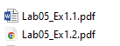
Hình 3: Đưa file lên github

Phần 2: Tạo và chỉnh sửa nội dung đa phương tiện

Nhiệm vụ 2.1: Tạo infographic bằng canva ai
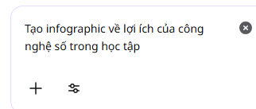
Hình 4: Câu lệnh tạo infographic bằng canva AI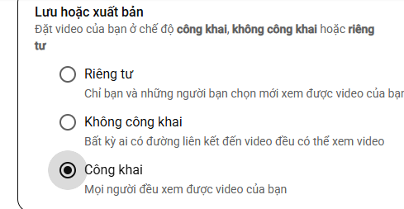
Hình 5: Chỉnh sửa quyền riêng tư

Hình 6: Ảnh tải từ Unsplash
Hình 7: Ghi chú bản quyền
Kết quả nhiệm vụ 2.1: Lab05_Ex2.1.png.png

Nhiệm vụ 2.2: Tạo video ngắn bằng capcut
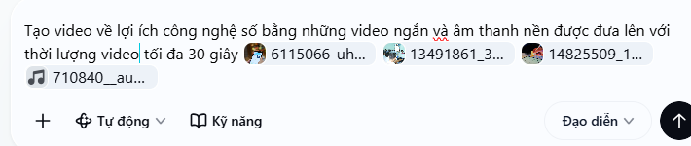
Hình 8: Sử dụng AI của Capcut tạo video

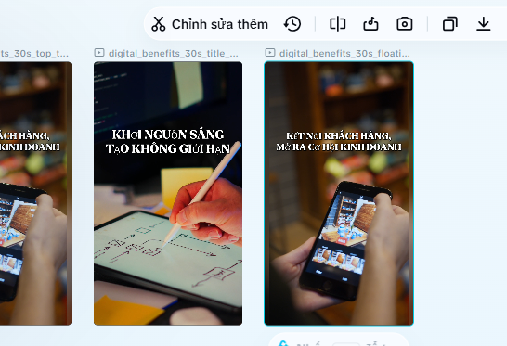
Hình 9: Tùy chọn video phù hợp

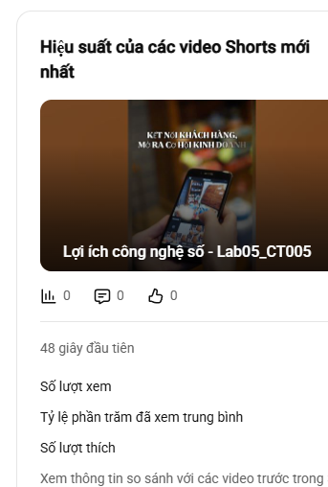
Hình 10: Đăng video

Kết quả nhiệm vụ 2.2 https://www.youtube.com/shorts/C32ACiGqbHI

Phần 3: Tạo và quản lý mã nguồn

Nhiệm vụ 3.1: Tạo mã nguồn HTML hiển thị nội dung số
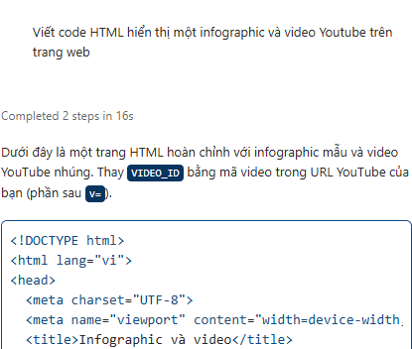
Hình 11: Nhập prompt vào copilot
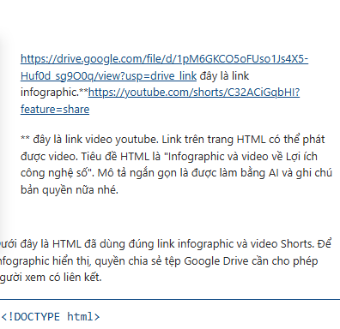
Hình 12: Chỉnh sửa câu lệnh cho AI tạo web cụ thể
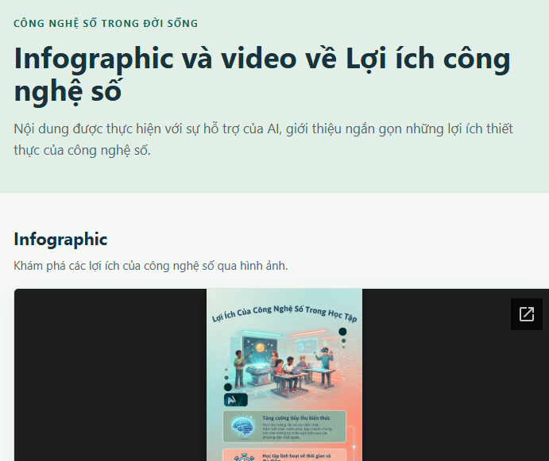
Hình 13: Giao diện trang web

Nhiệm vụ 3.2: Quản lý phiên bản bằng Git/ Github
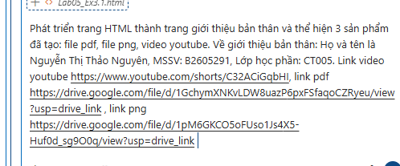
Hình 14: Phát triển trang web
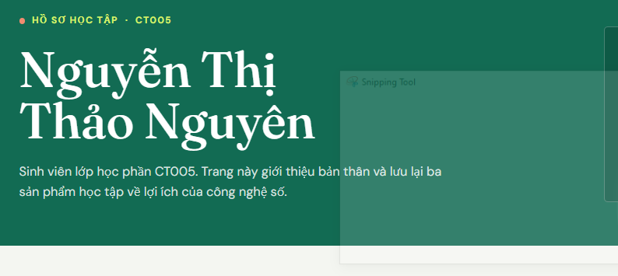
Hình 15: Kết quả sau khi phát triển
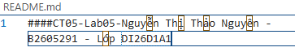
Hình 16: Thêm file README.md
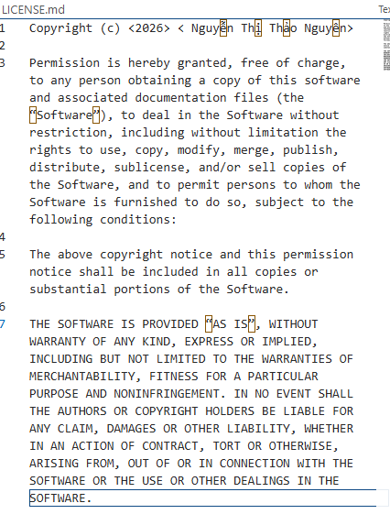
Hình 16:Thêm file LICENSE.md
Link Repository Github nộp bài tập: https://github.com/thaonguyen-1736/CT005_B2605291_Lab05

